Полицейские Северного округа посетили ГБОУ Школа № 152 с целью правового информирования
14.12.2023

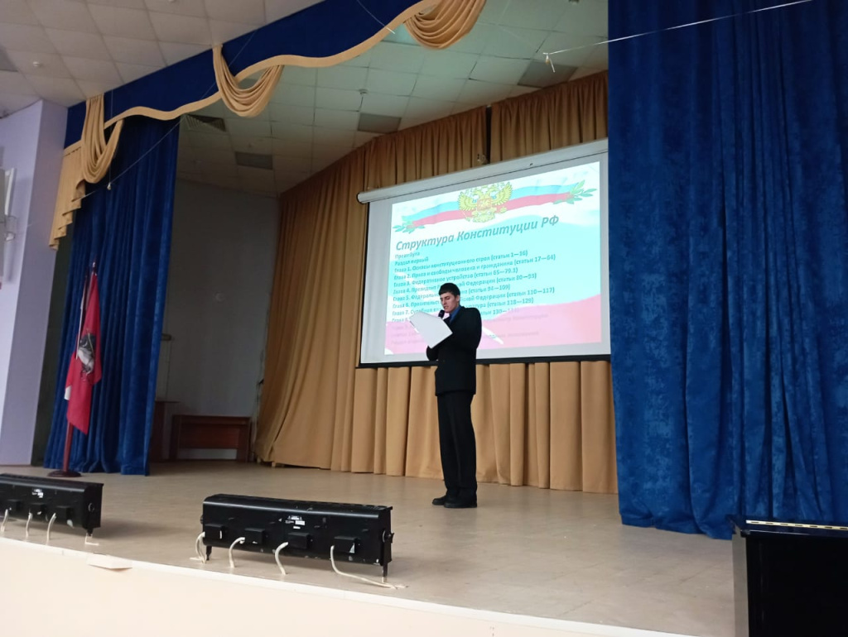
Юристы в погонах рассказали ребятам об истории принятия
Конституции Российской Федерации и ее главенствующей роли в системе
права.
В рамках правового информирования ведущий юрисконсульт Правового
направления Отдела МВД России по району Аэропорт г. Москвы Александр
Болдаев совместно с инспектором по делам несовершеннолетних ОУУПиПДН
Отдела МВД России по району Аэропорт г. Москвы капитаном полиции
Татьяной Николаевой провели лекции для учащихся ГБОУ Школа № 152
г. Москвы, расположенного на Аэропортовской улице.
Полицейские рассказали ребятам об истории принятия Конституции
Российской Федерации и ее главенствующей роли в системе права, напомнив,
что 12 декабря 2023 года отмечалось 30-летие со Дня принятия Конституции
Российской Федерации.
Сотрудники полиции рассказали о символах Государственной власти:
флаге, гербе, гимне, об изменении этих символов в разные исторические
периоды.
В завершении беседы полицейские напомнили школьникам о том, что
каждому гражданину необходимо соблюдать основной закон государства,
уважать права и свободы человека, чтить и сохранять историю, культуру и
традиции многонационального народа Российской Федерации.
Целью таких мероприятий являются нравственно-патриотическое
воспитание подрастающего поколения, повышение осведомленности о важных
и значимых событиях в истории России, развитие у детей чувства патриотизма
и любви к своей Родине.

Пресс-служба УВД по САО
(495) 601-03-28

Адрес страницы: http://begovoy.mos.ru/safety/atc-cao-reports/detail/12049502.html
Управа района Беговой города Москвы

